EGOERA

ZIRKULAZIOA HIZTEGIA  2016 | ZIRKULAZIOA HIZTEGIA  2018
375  kapitone (4)  Salgaiak garraiatzeko ibilgailua, zama-toki itxia eta barrubiguna duena.  es capitoné  fr camion capitonné | 387  kapitone kamioi (4)  Salgaiak garraiatzeko ibilgailua, zama-toki itxia eta barrubiguna duena.  es camión capitoné  fr camion capitonné

PROPOSAMENA
387
kamioi barrubigun (4)
es camión capitoné
fr camion capitonné
en padded truck

DEFINIZIOA: Salgaiak garraiatzeko, zama-toki itxia eta bigungarriduna edo bereziki egokitua duen kamioia.

AZTERKETA

REGLAMENTO GENERAL DE VEHÍCULOS
Real Decreto 2822/1998, de 23 de diciembre, por el que se aprueba el Reglamento General de Vehículos

21 Capitoné
Vehículo destinado al transporte de mercancías en un receptáculo totalmente cerrado, acolchado o adaptado especialmente en su interior.

VIALTEST
https://vialtest.com/manual-del-conductor/permiso-C/definiciones/11

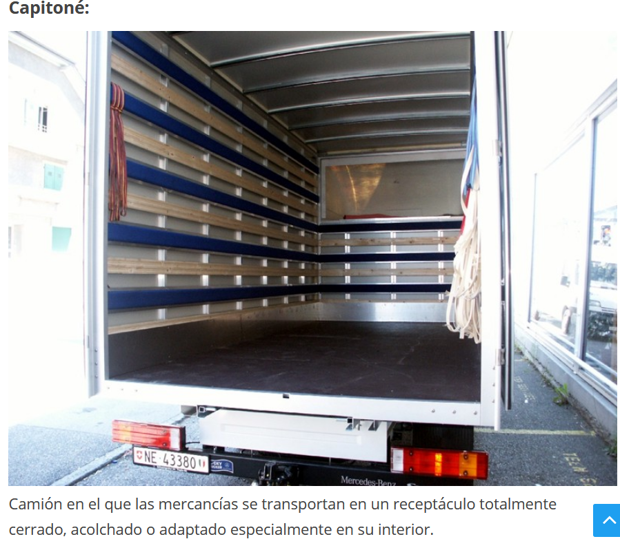

DICCIONARIO DE LOGÍSTICA
Diccionario de logística / David Soler-- 2ª ed-- Barcelona : Marge Books, 2009, 373 p. : il. ; 21 cm -- (Biblioteca de logística) ISBN 978-84-92442-24-9

CERCATERM

TERMCAT, CENTRE DE TERMINOLOGIA. Diccionari de trànsit. Barcelona: Enciclopèdia Catalana: TERMCAT, Centre de Terminologia, 2000. 245 p. (Diccionaris de l'Enciclopèdia. Diccionaris terminològics)
ISBN 84-412-0477-2; 84-393-5162-3
Les dades originals poden haver estat actualitzades o completades posteriorment pel TERMCAT.
- ca capitonat, n m
- es capitoné
- fr camion capitonné
<Trànsit > Vehicle > Tipologia>
Camió o remolc amb el sostre elevat, encoixinat interiorment i destinat al transport de mobles.

Why you shouldn’t move without a padded truck
http://megansmoving.com/why-you-shouldnt-move-without-a-padded-truck/
The most important thing to us as movers is providing the best possible moving experience for our clients. At the pinnacle of that is care and safety. With Megan’s background in home staging, she had overseen hundreds of moves and was inspired to do something different with the Megan’s Moving truck: padding.
All our trucks are specially designed with padded truck walls, as well as padding on the ceiling and carpet on the floor. These features have made a huge difference in keeping furniture and other items safe from damages.
Here are three huge benefits of moving with padded trucks versus standard moving trucks that other companies use.
Shock absorption
The special padding in our padded trucks helps absorb the shock of bumps and other sudden movements while traveling. In standard moving trucks, there is nothing in them that absorbs the shock, so every single bump and maneuver ripples through your belongings, which causes them to shake and vibrate along the way. Even a little bit of movement can cause damages, so the shock absorption in our trucks goes a long way at helping ensure your items make it to their destination in perfect condition.
Less shifting
The padding on the walls and carpet on the floor of our trucks helps keep furniture, boxes and other items in place. In standard moving trucks, the walls are metal and the floor is wood. It is so easy for things to slide right across these surfaces while the truck is in motion. In our padded trucks, everything is much more secure so there is less shifting (if any) and therefore a much smaller risk of damage during the move.
No scratches
As we mentioned, standard trucks have metal walls and wood floors, which are rough surfaces to have rubbing against your belongings. It’s easy for your items to get scratched on these materials if they’re exposed to them, particularly while the truck is in motion but also while you are loading and unloading. If anything does happen to collide with the soft padding on our trucks, the chance of damage is incredibly small.

NOLA ERRAN HIZTEGIA

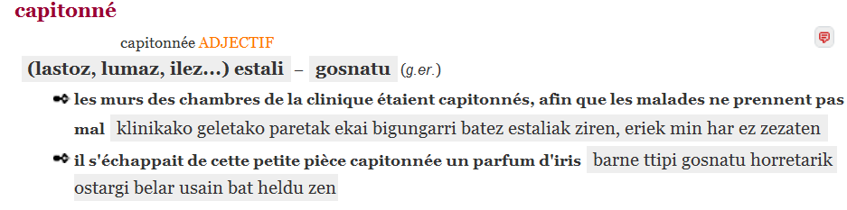

ZEHAZKI HIZTEGIA

capitoné 1 adj (acolchado) bigungarridun.
2m (camión de mudanzas) aldaira kamioi.

acolchado 1 adj (superficie, prenda) bigungarridun, barru-bigun: cubierta acolchada de cama, ohe estalki bigungarriduna.
2m (revestimiento) bigungarri: protegido con acolchados, bigungarriz babestua.

EUSKALTZAINDIAREN HIZTEGIA
aldaira iz. Ipar. Aldaketa, bereziki etxe aldaketa. 1980an, ikastolak, leku eskasez, Uharte Garazira egin behar izan zuen aldaira, 28 haurrekin. Hendaiatik Hazparnera eginez aldaira, nehork ez zezakeen erran aitzinetik nola iraganen zen aurtengo jaialdi hau. Etxe-aldaira.

bigungarri iz./adj. Biguntzeko erabiltzen den gauza; biguntzen duena. Bazter batean, ira besaldi bat bigungarritzat ipinita, etzan zen. Abereei, minik ez hartzeko, kopetan jartzen zaizkien bigungarriak. Fraide gaztetxoenek daramatzate nekerik gogorrenak; ez da haientzat bigungarririk. Gorputzak, lo egiteko, bigungarria eskatzen du. Oinazeen bigungarria. Hitz bigungarriak.

ITZULIST AKOLTXATUA

From gegia a bildua gipuzkoa.net Mon Nov 29 11:39:25 2004
From: gegia a bildua gipuzkoa.net (Gotzon Egia)
Date: Mon, 29 Nov 2004 11:39:25 +0100
Subject: [itzul] "akoltxatua"
In-Reply-To: <41aa93de.a00.0@euskalerria.org>
References: <41aa93de.a00.0@euskalerria.org>
Message-ID: <41AAFC5D.7040700@gipuzkoa.net>

> Zelan itzuliko zenukete irrati edo telebista-estudio bateko hormak,
> "acoustically padded walls"?

Ziurrenik ez du oso aterabide errazik. Ehuyarrek eta Euskaltermek
«barrubigun» ematen dute «padded, matelassé(a), acolchado(a)» esateko,
baina mantala edo txabusina aipatzen dute adibideetan. Jakina, «mantal
barrubiguna» izan daiteke, baina «horma barrubiguna»?

Beste irtenbide bat izan daiteke «soundproofed, insonorisé(e),
insonorizado(a)» gisa interpretatzea: «soinugabetutako hormak».

--
Gotzon Egia
gegia a bildua gipuzkoa.net
43º 19' 12.8" N 1º 57' 49.6" W

From alfon a bildua elhuyar.com Mon Nov 29 12:05:31 2004
From: alfon a bildua elhuyar.com (Alfontso Mujika)
Date: Mon, 29 Nov 2004 12:05:31 +0100
Subject: [itzul] "akoltxatua"
In-Reply-To: <41AAFC5D.7040700@gipuzkoa.net>
Message-ID: <GMELLJJOFAHPOLNOKMOGGEONCIAA.alfon@elhuyar.com>

Kontua da horma ez dela 'soinugabetzen', estudioa baizik, eta estudioa
soinugabetzeko erabiltzen dira horma berezi horiek. Alde horretatik,
<soinugabetutako hormak> ez dakit egokia den.

Galdetzaileari lehenago aparte bidali diodan mezuan, hauxe jarri diot:

<<(...) "acoustically padded walls" direlako horiek 'isolamendu akustikoa
duten hormak' dituk, nik uste, 'isolamendu akustikoz hornitutako hormak'
alegia, edo, motzago, 'isolamendu akustikodun hormak'.(...) uste diat
nahikoa dela horrela ematea. Bestela, beste zerbait pentsatu beharko diagu
(horma bigunak, bigungarridun hormak, horma barnebigunak, horma
akustikoak(?)...)>>>

Alfontso
Elhuyar Hizkuntz Zerbitzuak

-----Mensaje original-----
De: itzul-bounces a bildua postaria.com [mailto:itzul-bounces a bildua postaria.com]En
nombre de Gotzon Egia
Enviado el: lunes, 29 de noviembre de 2004 11:39
Para: ItzuL
Asunto: Re: [itzul] "akoltxatua"

> Zelan itzuliko zenukete irrati edo telebista-estudio bateko hormak,
> "acoustically padded walls"?

Ziurrenik ez du oso aterabide errazik. Ehuyarrek eta Euskaltermek
«barrubigun» ematen dute «padded, matelassé(a), acolchado(a)» esateko,
baina mantala edo txabusina aipatzen dute adibideetan. Jakina, «mantal
barrubiguna» izan daiteke, baina «horma barrubiguna»?

Beste irtenbide bat izan daiteke «soundproofed, insonorisé(e),
insonorizado(a)» gisa interpretatzea: «soinugabetutako hormak».

--
Gotzon Egia
gegia a bildua gipuzkoa.net
43º 19' 12.8" N 1º 57' 49.6" W

From larrinaga_asier a bildua eitb.com Mon Nov 29 12:09:59 2004
From: larrinaga_asier a bildua eitb.com (LARRINAGA LARRAZABAL, ASIER)
Date: Mon, 29 Nov 2004 12:09:59 +0100
Subject: [itzul] "akoltxatua"
Message-ID: <B69CE250401BD611BAFC0006293880A504F44EED@SIURREV2>

Alfontsoren mezua irakurri, eta beste hau otu zait: <<horma
soinu-indargetzaileak>>. Zer moduz?

Asier Larrinaga

